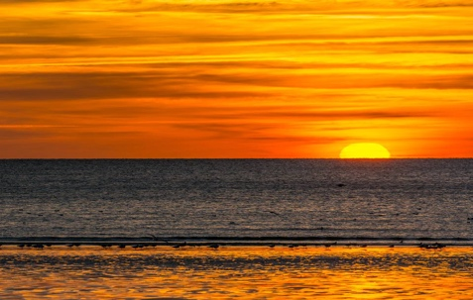

PROGRAMME - SAMEDI 11 JUIN 2022

- RV à l’aire de co-voiturage de St Jean de la Neuville, au départ de l'Autoroute, à 09h45 précises

- Départ 10h00 précises, direction le parking de la plage du Cap Blanc Nez (Escalles)
  - 241 kms, 2h20

- Pique-nique (préparé par vos soins) vers 12h30, à la plage, au pied du Cap Blanc-Nez – Marée descendante basse à 17h30

- On reprend les voitures ou les motos direction le parking de la Mairie d'Escalles, 2 place de la Mairie, 62179 Escalles
  - 3 mn entre les 2 parkings
  - Toilettes sur la place du village d’Escalles

- RV à 14h00, sur la place du village d’Escalles, avec nos 2 guides pour une randonnée nature de 7km en 2 groupes

- Ensuite, nous reviendrons aux voitures, pour nous diriger par la route côtière RD 940 vers le Cap Gris-Nez, et stationner sur le parking situé en haut du Cap.
  - 20 km, 24mn
Nous profiterons alors de la découverte de ce deuxième site remarquable

- Direction notre hébergement :
Centre des Argousiers – 236 avenue de la Plage – 62155 MERLIMONT
  - 65 km, 54mn

- Installation et dîner

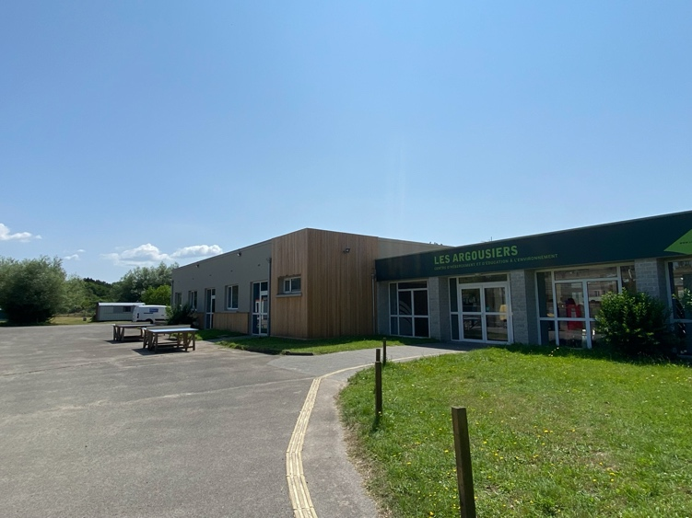

PROGRAMME - DIMANCHE 12 JUIN 2022

Pleine Mer à : 10h41
Basse Mer à : 17h58
Coeff 72

- Petit-déjeuner vers 7h45 / 8h00

- Chambres à libérer pour 9h00

- Départ 9h00, direction le Centre Nautique de la Manche Bertrand Lambert, Bd du Dr Jules Pouget, 62520 Le Touquet-Paris-Plage – Parking en front de mer (payant)
  - 10 kms, 15 mn

- RV à 9h30, en tenue, au Centre Nautique pour une sortie longe-côte avec l’Association Touquet Longe-Côte / Marche nordique à 10h00. Douches possibles après la sortie, les vestiaires sont petits.
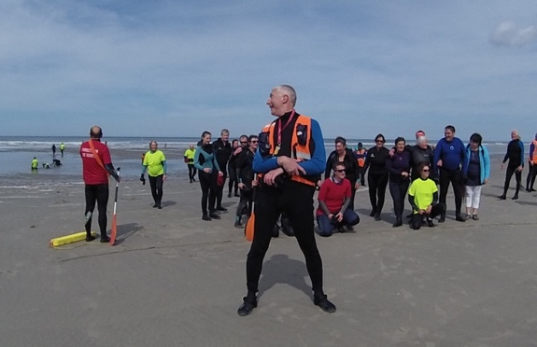

- Panier partagé après notre sortie

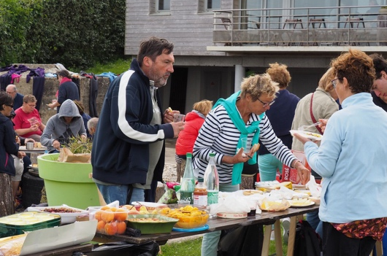

- Après-midi libre

ADRESSES A RENTRER DANS LE GPS

- Parking du Cap Blanc Nez

Coordonéées GPS : Latitude 50.91856 - Longitude 1.70789

- Parking de la Mairie d’Escalles

Coordonéées GPS : Latitude 50.91670 – Longitude 1.71318

- Parking du Cap Gris-Nez

Coordonéées GPS : Latitude 50.86780 - Longitude 1.58614

- Centre des Argousiers – Merlimont

Coordonéées GPS : Latitude 50.46444 - Longitude 1.59193

- Centre Nautique de la Manche Bertrand Lambert

Coordonéées GPS : Latitude 50.51805 - Longitude 1.57880

